**校园二手交易平台**

Campus Second-hand

Trading Platform

需求规格说明文档V1.0

## 小组 44 仇盛 庞博 戚城武 彭俊杰

# 更新历史

|  |  |  |  |
| --- | --- | --- | --- |
| 修改人员 | 日期 | 变更原因 | 版本号 |
| 彭俊杰 | 2018-11-11 | 初稿 | V0.8 |
| 彭俊杰 | 2018-11-13 | 讨论修改稿 | V1.0 |

目录

更新历史 2

一、引言 4

1.1 目的 4

1.2 范围 4

1.3 参考文献 4

二、总体描述 4

2.1 商品前景 4

2.1.1 应用背景 4

2.1.2 业务机遇 5

2.1.3 业务需求 5

2.2 假设和依赖 5

三、详细需求描述 6

3.1 对外接口需求 6

3.1.1 用户界面 6

3.1.2 软件接口 11

3.2 功能描述 11

3.2.1用户登录平台（身份验证） 11

3.2.2卖家出售二手商品 11

3.2.3买家浏览并选购商品 12

3.2.4买家可以通过系统获取个性化推荐 12

3.2.5买卖双方可以通过系统进行即时通信 12

3.2.6买家可以通过系统发布代送请求 13

3.2.7提供代送服务 13

3.2.8申诉历史交易 13

3.2.9审核申诉 14

3.2.10审核商品发布 14

3.2.11发布公示信息 15

3.2.12发起拼单 15

3.3 非功能需求 15

3.3.1 安全性 15

3.3.2 可维护性 15

3.3.3 易用性 16

3.3.4 可靠性 16

3.3.5 业务规则 16

3.3.6 约束 17

3.4 数据需求 17

3.4.1 数据定义 17

3.4.2 默认数据 17

3.4.3 数据格式要求 17

3.5 其他需求 18

# 一、引言

## **1.1** 目的

本文档是对校园二手交易平台的需求规格说明，本文档将供用户方和系统开发团队使用。

## **1.2** 范围

对于使用校园二手交易平台的用户来说，该系统可以解决他们进行二手交易在时间及空间上的不便，可以减少不诚信交易带来的麻烦，只需要在手机上轻松的操作，就可以出售自己的二手闲置物品，抑或线上选购二手商品。对于平台管理者来说，该系统提供了一个方便的管理订单的工具，免去了存储纸质交易凭证的麻烦，还可以准确的获取用户的交易历史， 了解用户的喜好，使二手交易过程更加方便，结果更加令人满意。

## **1.3** 参考文献

需求工程:软件建模与分析，骆斌、丁二玉，高等教育出版社，2009-04-01，ISBN：9787040262957?

# 二、总体描述

## **2.1** 商品前景

## **2.1.1** 应用背景

校园二手交易平台是南大的一个自主交易平台，自创建以来，本平台利润却甚是单薄。平台聘请了多名平台管理员，有商品分类人员、问题反馈接线员，由于用户订单杂乱，而且对于用户的订单时间、地址等信息都无法很好的进行分类，配送人员的任务繁重。另外，平台在经营管理方面一直存在诸多问题。比如：时常有用户以次充好，导致平台收到了多起投诉反馈电话，而平台对违规发布者的处理并不及时，导致用户量流失；对于非当面交易，供应方和购买方之间的交接由于没有统一的时间和地点，经常出现接收错误等问题；买家卖家之间的即时通信由于信息提示不够明显，导致用户体验感下降；用户有时无法通过外网接入教务网进行身份验证登陆平台；商品分类不够明晰，搜索推送使用到的相关词条无法指向准确的商品；商品审核不够及时，偶尔会出现某些商品多日未进行审核的问题。

前段时间，平台运营者了解到现代企业都有着自己的软件管理系统，能大幅度提高企业管理效率和质量；于是平台运营者借鉴和参考这样的模式，决定为校园二手交易平台添加一个管理系统，希望能通过这样的软件系统，尽可能多的解决平台面临的问题，同时帮助提高平台的管理水平，获得更多的收益。

## **2.1.2** 业务机遇

该平台配置了管理系统后，能保证各不同职能的员工在分工明确的同时也会极大的提高工作效率。配送分配员可以方便的记录用户的订单信息和地理位置，同时也能快速通过该系统来确定配送员最佳路线，会计的一些辅助方式可以被省略，同时，用户的信息可以被很好的存储在系统之中，这样就可以迅速的回调用户的个人资料和根据用户的消费记录提供精细的个性化定制服务。同时，会计也可以通过该系统来进行自己的工作，这样大大提高了工作效率，省去了原来不必要的手工操作。同时该系统会为该平台提供定期反馈的功能，让高层管理人员可以直观了解到最近一阶段的经营状况， 并依据这样的数据来进行方案实施和发展规划，当然也能帮助运营者更早发现平台中需要改进的地方，并辅助处理。最终，该管理系统会有效提高该平台的管理质量和效率， 同时降低了管理成本，提高员工的工作效率，推动平台的发展，扩大经营规模，得到更多的利润。

## **2.1.3** 业务需求

BR1：系统上线三个月后，注册人数达到学校师生总人数的60%，月活1K+

BR2：该系统提供可靠的、方便的、易操作的二手交易平台

BR3：使用该系统后，平台能及时处理不诚信事件

## **2.2** 假设和依赖

#### 2.2.1 假设

AS-1：在现阶段，平台的人员结构不会变动。

AS-2：用户有可以连接 Internet 的网络和相关知识。

AS-3：平台注册用户提供信息真实不做假

AS-4：用户的数量规模有一个最大上限，最大信息存储空间一定。

AS-5：大部分用户在本意上还是愿意帮助提供反馈。

#### 2.2.2 依赖

DE-1：需要和第三方支付平台进行集成，可以双向通信和变更。

DE-2：利用教务网的接口注册账号，账号信息和教务网同步，只允许本校交易，该平台在内网外网都能登陆。

# 三、详细需求描述

## **3.1** 对外接口需求

## **3.1.1** 用户界面

系统中部分重要界面如下：

**Part1:** **前台功能页面**

UI1：登录界面：

## C:\Users\Kevin\Desktop\QQ图片20181112143509.png

UI2：首页（首页主要是商品的展示，有模糊搜索以及条件筛选查询，分页查询）：

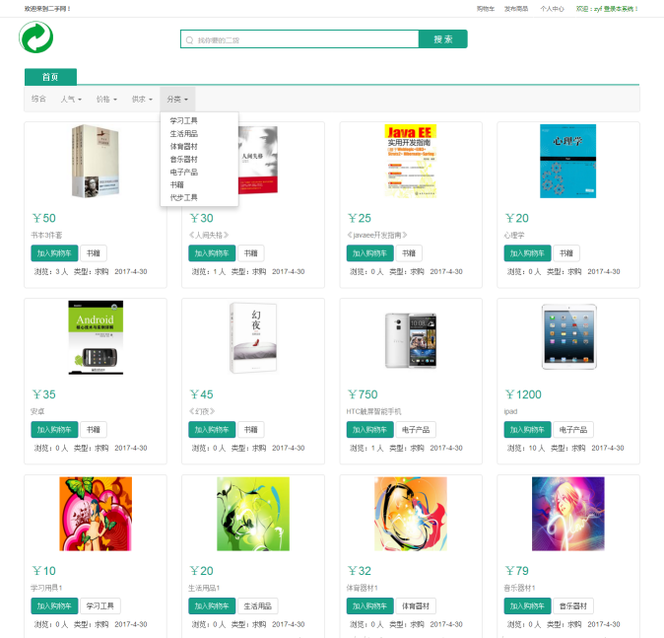

UI3：发布商品页面：

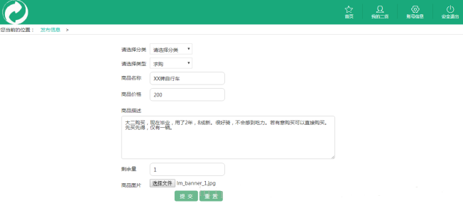

UI4：购物车页面（通过jq实现价格的计算）：

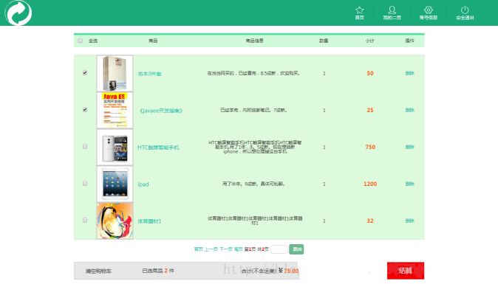

UI5：订单页面：

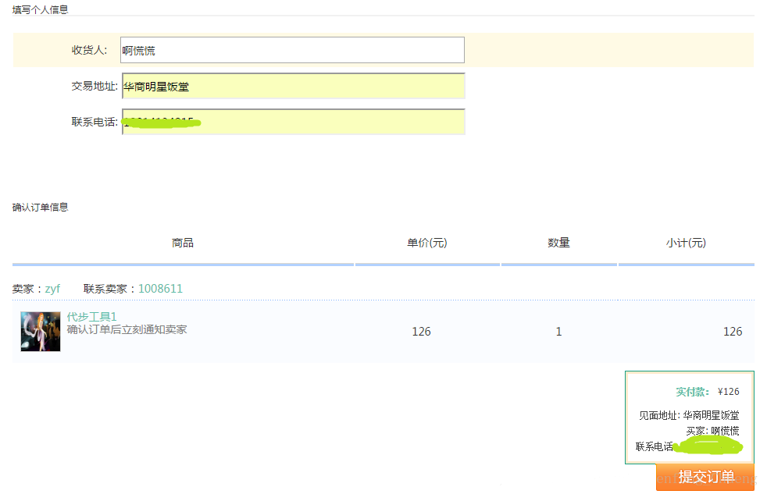

UI6：个人中心：我发布的二货、我卖出的二货、我购买的二货、我发出的评论、我收到的评论、用户消息、系统消息。个人信息、注销。

这是发出的评论列表页面：

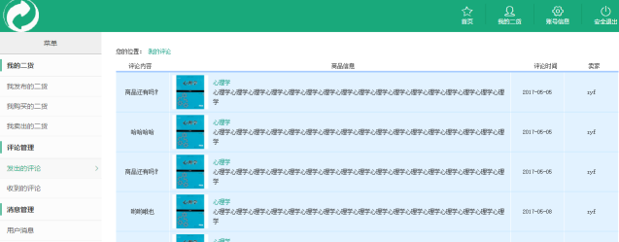

**Part2:** **后台功能页面**

UI7：分类列表：

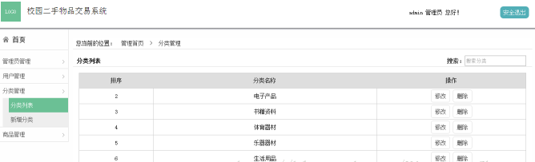

UI8：新增分类：

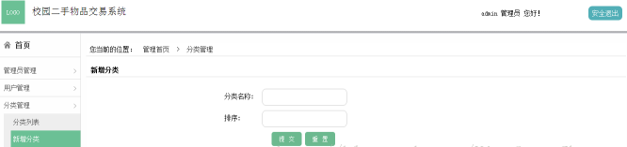

UI9：商品列表：

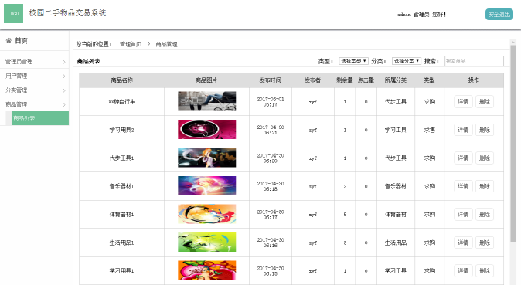

## **3.1.2** 软件接口

SI：使用 MySql 作为底层数据库存储各种数据。

## **3.2** 功能描述

## 3.2.1用户登录平台（身份验证）

刺激/响应序列

刺激：用户输入账号密码向系统发起登陆请求

响应：系统根据教务网接口进行身份验证并向用户返回提示信息

刺激：用户成功进行登录

响应：系统利用登录用户信息对界面进行渲染并呈现给用户

相关功能需求

|  |  |
| --- | --- |
| UserService. AccountCheck  UserService. Login | 系统验证用户身份并返回提示信息  系统为登录用户渲染首页并呈现 |

## 3.2.2卖家出售二手商品

刺激/响应序列

刺激：用户选择导航中的出售选项向系统发起请求

响应：系统跳转到指定界面

刺激：用户填写上架商品的相关信息，请求审核

响应：系统返回操作成功提示，显示等待审核

相关功能需求

|  |  |
| --- | --- |
| UserService. GoodsSell  GoodsService. ReviewSubmit | 系统为用户跳转到二手商品出售的界面  系统将用户提交的欲上架商品信息提供给质检人员 |

## 3.2.3买家浏览并选购商品

刺激/响应序列

刺激：用户选择导航中的购买选项

响应：系统跳转到指定界面

刺激：用户浏览商品列表并选择心仪商品

响应：系统显示商品详细信息

刺激：用户发起付款请求

响应：系统跳转到付款界面

刺激：用户填写相关信息并付款

响应：系统扣款并提示付款成功

相关功能需求

|  |  |
| --- | --- |
| UserService. GoodsPurchase  GoodsService.DetailsView  GoodsService.PaymentView  UserService.GoodsPay | 系统为用户跳转到购买二手商品的界面  系统显示用户选中商品的详细信息  系统为用户跳转到相应付款界面  系统进行扣款并生成订单，提示付款成功 |

## 3.2.4买家可以通过系统获取个性化推荐

刺激/响应序列

刺激：用户登陆平台，请求商品展示

响应：系统根据个性算法生成一个商品展示的列表并展示

刺激：用户选择自己想要的商品，进入具体信息查看

响应：系统记录相应操作，作为下次推荐的数据

刺激：用户对生成的商品列表不满意，刷新了列表

响应：系统重新生成商品展示列表，并记录本次操作

相关功能需求

User.CustomList .create 系统应具备生成推荐列表的能力

Commodity.show 系统展示商品相关信息

User.CustomList.refresh 系统重新生成推荐列表

## 3.2.5买卖双方可以通过系统进行即时通信

刺激/响应序列

刺激：买方/卖方请求线上沟通，交流交易事宜

响应：系统打开私信界面，提供交流功能

刺激：用户输入并发送信息

响应：系统准确发送信息，并向消息接受者进行提醒

相关功能需求

User.chat 系统应具备即时通信能力，允许沟通流程

Message.send 系统准确传达用户的消息

Message.remind 系统产生对新消息的定时提醒功能

## 3.2.6买家可以通过系统发布代送请求

刺激/响应序列

刺激：用户请求发布代送信息

响应：系统提供代送信息的发布列表

刺激：用户输入内容并发送代送请求

响应：系统挂出代送请求，等待第三方代送员接单

刺激：用户请求查看已经发送的代送请求

响应：系统展示代送请求信息，并提供选择撤销等操作

相关功能需求

User.distribution.release 系统允许用户发布代送信息

Platform.distribution 系统平台提供代送信息的发布列表。

User.distribution.view 系统允许用户查看代送信息

User.distribution.change 系统允许用户变更代送信息或撤销

## 3.2.7提供代送服务

**刺激/响应序列**

刺激：代送方登录平台注册账户完成身份认证

响应：系统显示注册认证成功

刺激：代送方登录账号向系统发起提供代送服务请求

响应：系统显示待代送的商品清单

刺激：代送方向系统发起选择代送商品请求

响应：系统显示代送请求成功

刺激：代送方向系统发起取消提供代送服务请求

响应：系统显示取消代送请求成功

**相关功能需求**

Dispatcher.Login 系统验证代送方身份并返回提示信息

Dispatcher.ServeRequest 系统允许代送方发起代送请求

Dispatching.Goods.Information 系统显示待代送商品信息列表

Dispatching.Goods.Selection 系统允许代送方选择代送商品

Dispatcher.ServeCancel 系统允许代送方取消代送服务

## 3.2.8申诉历史交易

**刺激/响应序列**

刺激: 买家向系统发起查看历史订单请求

响应：系统显示历史订单

刺激：买家选择历史订单向系统发起申诉请求

响应：系统将被申诉的历史交易订单传给审核管理人员

刺激：买家向系统发起取消申诉请求

响应：系统返回买家选择历史订单的状态

**相关功能需求**

UserService.Trading.Records 系统允许买家查看历史订单

Platform.GoodsInfo.Records 系统存储并显示历史订单

UserService.Trading.Appealing 系统允许买家进行历史订单的申诉

Platform.GoodsInfo.Send 系统将申诉订单传给审核管理人员

UserService.Trading.AppealingCancel 系统允许买家取消历史订单申诉

## 3.2.9审核申诉

**刺激/响应序列**

刺激：审核管理人员核实申诉人身份

响应：系统收到请求并进行相关信息比对

刺激：审核管理人员在系统中选择该审核请求并选择审核

响应：系统显示审核请求中的详细信息描述

刺激：审核管理人员将审核结果提交至系统

响应：系统保存审核结果并反馈给申诉人员

**相关功能需求**

Check.UserCheck 系统允许审核管理人员核实申诉人身份

Platform.User.InfoCheck 系统可以进行人员身份信息校验

Check.Records.AppealingCheck 系统允许审核管理人员审核历史订单

Platform.GoodsInfo.ResultReturn 系统返回审核结果

## 3.2.10审核商品发布

**刺激/响应序列**

刺激：质检人员登陆平台请求商品审核

响应：系统显示待审核商品的列表

刺激：质检人员选择待审核商品进行审核

响应：系统显示被选择商品的各项待审核信息

刺激：质检人员提交审核结果

响应：系统记录审核结果并更新待审核商品列表及审核商品状态

**相关功能需求**

QualityInspector.enter 系统允许质检人员进行商品审核

QualityInspector.enter.cancle 系统允许质检人员取消商品审核

QualityInspector.examine 系统允许质检人员选择商品进行审核

QualityInspector.examine.commit 系统允许质检人员提交商品审核结果

## 3.2.11发布公示信息

**刺激/响应序列**

刺激: 系统管理人员向系统发送发布公示信息请求

响应：系统允许系统管理人员进入公示信息编辑界面

刺激：系统管理人员进行发布公示信息请求

响应：系统保存公示信息并将公示信息发布在平台中

**相关功能需求**

Administrator.enter 系统允许管理人员编辑公示信息

Administrator.announcement 系统允许管理人员发布公示信息

Administrator.announcement.cancle 系统允许管理人员取消发布公示信息

## 3.2.12发起拼单

**刺激/响应序列**

刺激：买家向系统发送拼单请求

响应：系统收到拼单请求，并在所有拼单请求中进行匹配，并反馈信息给买家

**相关功能需求**

Buyer.spell 系统允许买家进行拼单

Buyer.spell.cancle 系统允许买家取消拼单

## **3.3** 非功能需求

## **3.3.1** 安全性

Safety1：用户通过教务网账号登陆平台 ，系统按照用户身份验证用户的访问权限

Safety2：二手商品发布时应由质检人员进行审核，当某种商品被发现有质量问题时应及时修改、当有新的二手商品上市时应及时更新

Safety3：用户交易记录数据应加密存储，避免信息泄露。

## **3.3.2** 可维护性

Modifiability1：如果系统需导入平台原有的交易记录等信息，需在 7 个工作日内完成

Modifiability2：如果有新的二手交易平台加入该系统，需在 3 个工作日内予以回复，并为其分配管理人员账号

## **3.3.3** 易用性

Usability1：系统应同时提供表格化和模块化的视图

Usability2：系统的字体大小、颜色主题应可变更

Usability3：交易记录所有相关文字应可复制

## **3.3.4** 可靠性

Reliability1：在客户端与服务器通信时，如果网络故障，系统不能出现故障

Reliability1.1：客户端应该检测到故障，并尝试重新连接网络 3 次，每次 15 秒

Reliability1.1.1：如果重新连接成功，客户端应该继续之前的工作。

Reliability1.1.2：如果重新连接不成功，客户端应该等待 10 分钟后尝试重新连接

Reliability1.1.2.1：重新连接成功后，客户端应该继续之前的工作

Reliability1.1.2.2：如果重新连接仍然不成功，客户端提示网络故障，关闭客户端。

## **3.3.5** 业务规则

BR1：登录平台/身份验证（通过教务平台接口验证平台用户身份，以登录到二手交易平台）

BR2：出售二手商品（卖家通过平台出售二手商品）

BR3：浏览并选购商品（买家浏览二手商品进行选购）

BR4：获取个性化推荐（平台利用以往浏览及交易记录为买家提供个性化推荐）

BR5：进行即时通信（买卖双方利用平台通信工具进行交涉 ）

BR6：发布代送请求（买家发布代送请求）

BR7：提供代送服务（代送方提供代送服务）

BR8：申诉历史交易（买家对历史交易进行申诉）

BR9：审核申诉（审核管理人员对买家申诉进行审核）

BR10：审核商品发布（质检人员对欲发布商品进行审核）

BR11：发布公示信息（系统管理人员发布公示信息）

BR12：发起拼单（买家发起拼单）

## **3.3.6** 约束

IC1：系统要在网络上分布为 1 个服务器和多个客户端

IC2：系统采用java语言开发

IC3：系统开发时长为 50 天

IC4：系统开发应采用分层模型

## **3.4** 数据需求

## **3.4.1** 数据定义

DR1：系统需要存储交易记录至少一个月以上

DR2：服务器更换时，要确保所有数据的完美移植，保持数据的一致性

DR3：系统初期就应具有内置的资料，后续再进行大规模的添加

DR4：系统弃用时，需保证用户信息的保密性，防止信息外泄

## **3.4.2** 默认数据

Default1：用户登录后显示的交易记录列表默认按时间排序

Default2：交易记录默认按二手商品类别分类

Default3：搜索到的交易记录默认按时间顺序排序，最近一次查看的记录则默认在列表最上方

## **3.4.3** 数据格式要求

Format1：用户基本个人信息即通过教务网接口获取的个人信息。

Format2：账号额外信息包括用户名、地址、联系方式。

Format3：上架二手商品信息包括商品编号、商品名称、库存数量及相关卖家信息。

Format4：平台管理人员账号信息包括用户名、姓名、工作职位、联系方式、密码。

Format5：交易记录由交易商品、交易时间、交易金额及买卖双方信息组成组成、

## **3.5** 其他需求

Install1：终端和 PC 安装 win7 及以上操作系统，或其他能够支持此系统运行的环境

Install2：系统投入使用时，需要对平台相关人员进行 1 个小时的新手指导教程